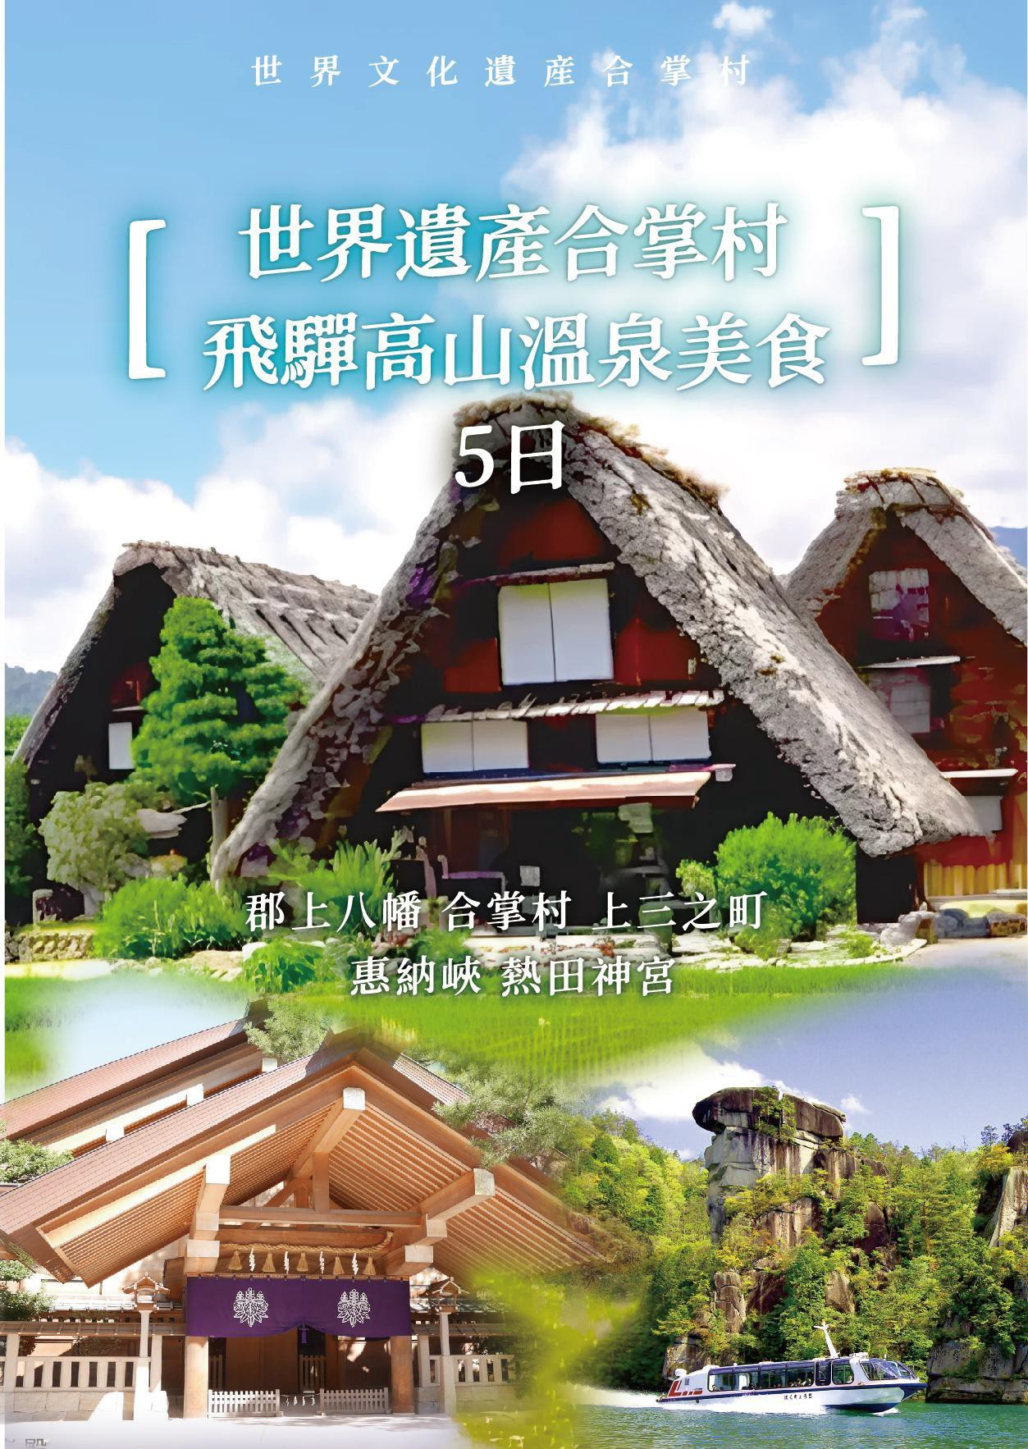

航班參考：
週一出發 | 航空公司 | 航班編號 | 起訖城市 | 飛行時間
去程航班 | 台灣虎航 | IT778 | 台中/名古屋（RMQ-NGO） | 18:40-22:30
回程航班 | 台灣虎航 | IT779 | 名古屋/台中（NGO-RMQ） | 13:45-16:05

行程內容：
★第1天 台中國際機場→名古屋中部國際機場
【名古屋】名古屋是愛知縣首府，位置介於首都東京和京都之間，故有中京之稱，是僅次於東京、大阪和橫濱的日本第四大城，也是日本中部的一個工業大城，摩登的城市風貌，超大型的地下街、世界頂尖的汽車及陶瓷工業，從古至今是東西南北交通往來頻繁的交彙地，擁有自然美麗風光、眾多歷史古蹟和文化遺跡。名古屋是一座多采多姿、具有無限魅力的城市！街道整齊劃一，單調中帶有獨特魅力，隱隱約約之中透露出一股特殊溫和樸實的風格。
早餐：溫暖的家 | 午餐：溫暖的家 | 晚餐：機上精緻簡餐
住宿：中部機場Comfort Hotel / 中部機場東橫INN飯店 / 或同級
★第2天 郡上八幡古町散策→白川鄉合掌村（征服世界的日本童話遺產）
【郡上八幡】古城自古以來以水源清微聞名全日本，郡上地區的排水與水利規劃更是堪稱日本之最。爾後至古街上散策，遊覽這巧小玲瓏的郡上古城，在兩旁的排水道裡，因為水質乾淨您還可觀賞到錦鯉漫游其中。古城兩旁有很多獨特的日式風味小店鋪，讓您細细品味當時江戶時代的熱鬧景象。
【白川鄉合掌村（征服世界的日本童話遺產）】約有200～300年前所留的合掌式造作建築，地處豪雪地带、再加上山區地形阻絕、形成地域獨特的文化風俗，至今仍完整保留為日常生活之用，其中以合掌形的茅草家屋最為著名，為防積雪而建構的急斜面的茅草屋頂，有如兩手合掌的形狀，目前尚有113棟，屋旁田地園圃交錯銜接，構成一幅濃厚懷古幽情、山問農村的田園景觀，於1995年12月聯合國文教組織登錄為世界遺產以來，世界各國的觀光客蜂擁而至，而此地可了解文化歴史背景來源。
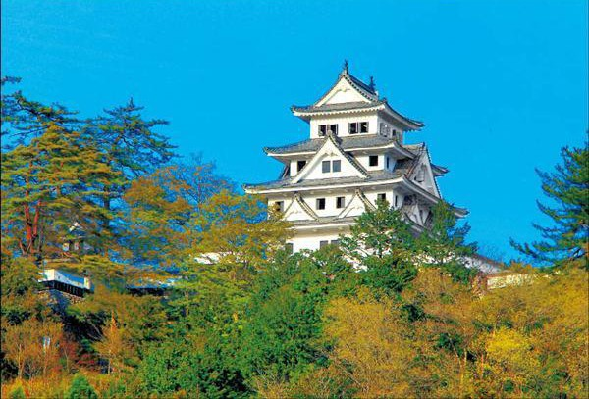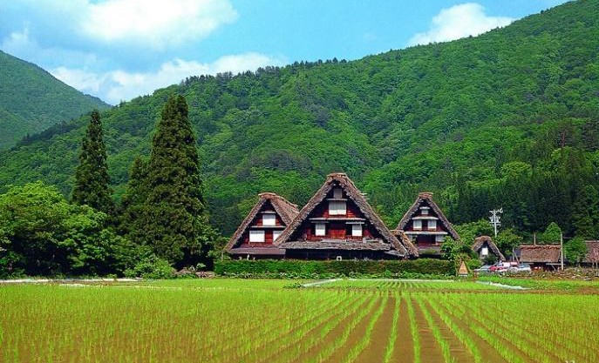
早餐：飯店內用早餐 | 午餐：日式風味定食 | 晚餐：飯店內自助餐
住宿：飛驒廣場飯店 / 飛驒高山華盛頓廣場飯店 /東急STAY飛驒高山結之湯 / 或同級
★第3天 高山陣屋→上三之町古街、宮川朝市→惠那峽遊船→名古屋
【高山陣屋】所謂陣屋是日本江戶時代（1603年～1868年）郡代、代官執行政務的處所，役所、郡代（代官）宅邸、御藏等總稱陣屋。高山陣屋是日本目前唯一留存下來的郡代、代官所。高山陣屋由代官・郡代及其下屬辦公的「執行公務場所」、代官・郡代及其家屬生活的「居住場所」，及保管進貢稻米「穀倉」的三要素所構成。
【上三之町古街、宮川朝市】保留傳統日式風格，走在日本江戶時代原色古味的建築當中，幽雅靜謐的氣氛，展現了日本文化傳統美，是高山地區最有人氣的旅遊景點，自古以來，一直是飛驒地區（現在的岐阜縣北部）經濟重地的高山古街有著「飛驒的小京都」之稱。樸素的老街兩旁盡是日本江戶時代風味的街屋宅第，屋簷下的清晰小水道更加點綴了這歷史文化街區。沿路酒店、味噌店、雜貨店、咖啡廳、餐廳、紀念品店等現代商店林立，但絲毫不損老街的歷史風情。路邊小攤的飛驒牛烤肉串以及牛玉（裡面包著牛肉的章魚燒），是高山的名產，難得一趟的高山古街之旅，必定要嘗試這高山古街的美味。雖然這些商店在17點就打烊，入夜後古雅嫻靜的日式老街，四處可見家家戶戶掛在門前的小燈泡所製造出的鄉土氣氛，是日本國內旅客所喜愛的景色。
【惠那峽遊船】木曾川發源於長野縣，流經岐阜縣、愛知縣、三重縣等處，全長229公里，是日本全國第七長的河流，至於惠那峽則位於岐阜縣木曾川中流，係以大井水壩阻擋木曾川的方式造就而成。木曾川水流湍急且擁有豐富的水量，十分適合發展水力發電，經規劃於1924年在此處建造了大井水壩，也是日本第一座發電用的水壩，其不僅產生了豐沛的電力，也使得惠那峽成為一個著名的觀光旅遊勝地。
這個人工製造出來的明媚溪谷，被列為水壩湖百選之一，自然景色與人工建設完美融合，乘船遊覽於其中，除可欣賞聳立在兩岸的各種奇岩怪石，以及橫跨在峽谷之間的惠那峽大橋等幾座壯觀的橋樑之外，豐富多樣的大自然風貌更是襯托出峽谷的美，春天有粉櫻、夏天一片新綠、秋天楓紅層層，冬天還有雪景及候鳥，生態豐富、景致美不勝收。
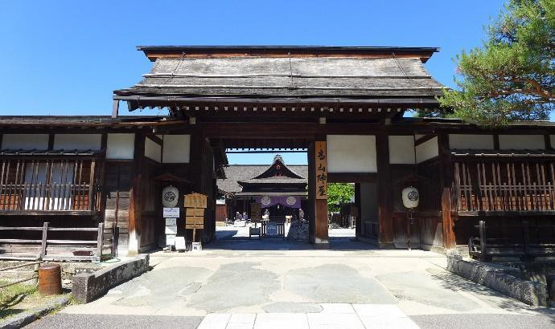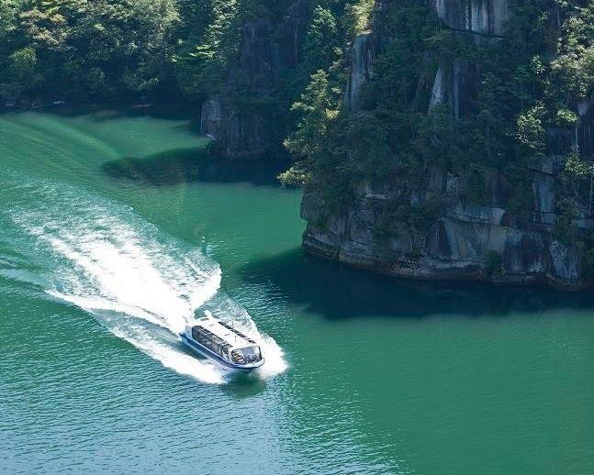
早餐：飯店內用早餐 | 午餐：日式御膳 | 晚餐：敬請自理
住宿：APA飯店〈名古屋榮〉/ 名古屋知鄉舍酒店 / 名古屋錦日航都市酒店 / 或同級
★第4天 熱田神宮→免稅店→三井OUTLET爵士之夢長島
【熱田神宮】名古屋市區中的熱田神宮規模僅次於伊勢神宮，並與「京都市平安神宮」及「三重縣伊勢神宮」，分別列為日本三大神宮。熱田神宮起源與日本神話有著深遠的關係，是一間充滿奇幻神話色彩的廟宇。熱田神宮祭拜日本三神器之一、也代表著武力的「草薙劍」，神宮裏更是供奉著代表權威和武力的神祗，因此自古以來，對日本皇室而言，熱田神宮是繼伊勢神宮的重要神宮，也是日本最重要的神宮之一。
【免稅店】店内有馳名豐富的禮品，琳瑯滿目的物產供您選購，在此你可自由購物送給親朋好友。
【三井OUTLET爵士之夢長島】以紐奧良街道為主題，2017年09月25日擴大開幕，是擁有300多家店鋪的日本最大OUTLET。國際著名奢侈品牌及國內外的人氣精品店、前衛時尚的兒童服飾、男女皮革製品配飾、運動及戶外用品等應有盡有，是一家讓人想來了又來的特價商品購物城。
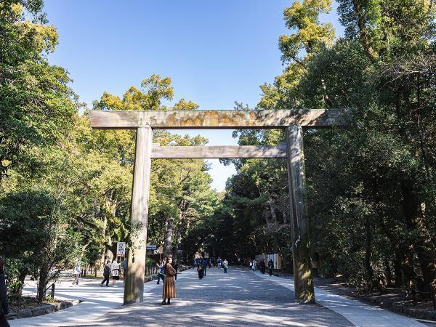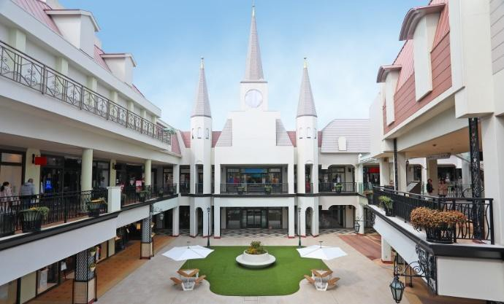
早餐：飯店內用早餐 | 午：日式御膳 | 晚：方便逛街-敬請自理
住宿：APA飯店〈名古屋榮〉/ 名古屋知鄉舍酒店 / 名古屋錦日航都市酒店 / 或同級
★第5天 名古屋中部國際機場→台中機場
【中部國際機場】是日本海上機場之一，這是一個新概念的空港；在辦完手續後，若時間允許，機場內還有傳統建築模樣的飲食商店街燈籠街會讓您想起日本大正江戶時代的的宿場町；在流行名品店（紅磚街）散步則宛如身處歐洲街頭，兩條街道中林立著各具魅力的商鋪，顯得一片繁榮；另外還有可觀賞天空、飛機和朝陽，全長300米的眺望台，這是新特麗亞距離天空最近的地方。隨後搭機飛返溫暖的家，在親朋好友的歡迎下，結束此次豐盛愉快的旅程。
早餐：飯店內用早餐 | 午餐：機上精緻簡餐 | 晚餐：溫暖的家
住宿：溫暖的家
注意事項：
- 本行程班機起降時間為預定，但實際可能略有變更。
- 本行程航班如因兩國航空協定變更或政治因素或天然不可抗力...等因素而無法飛行時，則費用退回。不另負責任。
- 本行程機票為團體票客人旅遊需團進團出不能延回。
- 本公司保留有調整行程先後序的權利。
- 行程內設訂住宿餐食如遇季節或預約狀況不同，會有更改，敬請見諒。
- 參加本行程之客人本公司有投保旅行業契約責任險500萬，醫療險20萬。
- 訂金一席10000/席
【本行程之各項內容及價格因季節、氣候等其他因素而有所變動，請依出發前說明會資料為主】
1.導遊、司機服務費用：每人每日NT$300元。
2.北高接駁交通費用：不提供服務。
3.行程表未註明之各項開支，如自選建議行程之交通費用及應付費用。
4.純私人之消費，如行李超重、飲料酒類、洗衣、電話、電報、飯店內個人消費行為及私人交通費。
5.旅遊平安保險及旅遊不便險等其他私人保險項目。
『團體機票』使用限制：※（為免爭議，敬請於購買前詳細閱讀）
1.團體行程使用團體來回經濟艙機票，需「團進團出」，不可延回、不得退票及延期使用。
2.團體行程使用之票種為團體機票，需達16人以上方可成團開票，且機票無法累積航空公司哩程數、不可事先指定座位或劃位。（航空公司依照乘客之英文姓名之字母先後順序作訂位紀錄以及機上座位排序。）
3.為響應環保及考量作業之便捷，本行程將以電子機票取代紙本票根列印。如欲取得搭機證明，請於搭機後盡速向業務提出申請；另需加收手續費100元（單程）。
4.嬰兒（0-2歲）費用不含行李及無座位，班機亦沒有嬰兒搖籃提供需全程父母抱著,造成不便，敬請見諒。且因飛行考量及法規限制，每台航班可收受嬰兒數量上限為6名。
『出團』相關注意事項：
1.持外國護照大人、小孩之旅客或於外站行程中途脫隊者，一律追加團費每人NT2000元。
2..小孩佔床同大人價，若2歲以上未滿12歲不佔床，請依當團售價所示為主！
3.人數需達16人以上方可成行。
4.機位保留每位訂金（依照當團金額）；報名確認後3天內繳交。尾款繳交期限：出發前5天（不含例假日）。
5.飯店團體如遇單男或單女時會以三人房作業，若單人報名，不能湊成雙人房時，需補房間差額。
6.日本飯店房間坪數較小，多為18～21㎡不等，故少有3人房型，如需加床團體三人房可能會是：一大床+一行軍床或沙發床 / 二小床+一行軍床或沙發床 /一大床+一小床，以當天入住飯店情形為主！若無需求到三人房請分出一人與他人同住，敬請見諒！
7.日本飯店房型除和式房外，皆為兩張小床，如需一張大床之房型請於報名時告知服務人員，我們將為您向飯店提出需求。但大床房數有限，是否住得到大床房需以當天入住情形為主，且若遇飯店指定房型需額外加價，敬請諒解。
8.旺季期間無法指定飯店，飯店安排順序及出發班機請以行前確定說明資料為準。
9.日本飯店床頭無須放小費，除茶包免費外，客房內或冰箱放置的零食、酒或飲料等，使用後請自行登記並至櫃台結帳。
10.如需加訂特殊餐食，（例如:不吃牛、素食、食物過敏等）請於出發前7天前，通知您的業務專員需求。
11.素食者貼心小叮嚀：因國家風俗民情不同，日本的素食者大多可食用蔥、薑、韭、蒜、辣椒、蛋、奶等食材，與國人之素食習慣有所不同。日本團體用餐除了華僑開的中華料理餐廳外，多數皆以蔬菜、豆腐、等食材料理火鍋為主。若為飯店內用自助餐或在外一般餐廳用餐，料理變化較少多數以生菜、漬物、水果等佐以白飯或麵類主食。敬告素食旅客前往日本旅遊，可自行準備素食。
12.請確認護照有效期限，需於本行程回國日起算6個月以上。
13.辦理新護照需7工作天，簽證工作天數依各地區而定；役男護照需自行加蓋出境章。
14.報名繳費後，觀光局國外旅遊定型化契約書即生效力，變更或取消行程依契約內容辦理。

